

NOMBRE: NANCY MARCELA OCHOA GUILLÈN.

NOMBRE DEL PROFESOR: MARÌA EUGENIA PEDRUEZA CANO.

MATERIA: DISEÑO GRÀFICO.

TRABAJO:PROCESO DEL DISEÑO EDITORIAL

GRADO: SEXTO CUATRIMESTRE.

Grupo: DISEÑO GRÁFICO.

QUE ES UNA EDITORIAL

Un editorial puede ser un artículo no firmado publicado por un periódico o revista para exponer su postura y opinión ante determinados temas o acontecimientos de interés público

Editorial también puede hacer referencia a la empresa dedicada a la edición y publicación de libros, revistas o tabloides, también conocida como casa editora

La palabra editorial, finalmente, también puede emplearse como adjetivo para designar aquello perteneciente o relativo a los editores o las ediciones

Líder en el mercado mexicano

Editorial Planeta México se creó a principios de los años sesenta con la vocación de difundir el amplio catálogo de los distintos sellos del Grupo Planeta en el mercado de este país (el de mayor número de hispanoparlantes del mundo).

La división de librerías es una de las áreas editoriales líderes en el mercado gracias a un amplio abanico de autores nacionales e internacionales, tanto clásicos como contemporáneos. Las diversas editoriales que integran el área cubren gran variedad de temáticas, géneros y formatos. Forman parte de esta división dos grandes editoriales de origen mexicano: Joaquín Mortiz, adquirida por Grupo Planeta en 1985 y considerada el sello de la literatura mexicana contemporánea por excelencia, y la Editorial Diana –incorporada al Grupo en 2006–, que cuenta con gran tradición y arraigo en el mercado nacional.

Su catálogo incluye títulos de narrativa, ensayo y libros para niños y jóvenes que se nutren de los grandes escritores mexicanos: Octavio Paz, Ángeles Mastretta, Paco Ignacio Taibo II, Laura Esquivel, Francisco Martín Moreno, Pedro Ángel Palou, Enrique Serna, Juan Villoro, Héctor Aguilar Camín y Eugenio Aguirre, entre muchos más.

ALEBRIJES

Si ha visitado México, y entre sus recuerdos lleva alguna artesanía en forma de gato con alas o de perro con seis patas y que además está pintado de muchos colores y no sabes qué es… ¡Se trata de los famosos alebrijes!

**¿Y Que ES UN ALEBRIJE?**

Primero que todo, un alebrije es una artesanía mexicana hecha con la técnica de la cartonería, es una figura que combina elementos fisionómicos de varios animales, ya sean reales o imaginarios en uno solo y se caracterizan por estar pintados por una infinidad de colores vibrantes.

**LA CARTONERÍA**

Es una técnica que consiste en moldear papel humedecido y luego endurecerlo mediante engrudo para crear las figuras. Entre las piezas más comunes de la de cartonería, se encuentran las piñatas, toritos, catrinas, diablitos, máscaras y distintos juguetes como caballitos y las muñecas con articulaciones movibles conocidas como lolitas.

**EL ORIGEN DE LOS ALEBRIJES**

El creador de los alebrijes fue Pedro Linares, un artista del barrio la Merced, cerca del centro histórico nacional y que seguía la tradición que llevaban a cabo su padre y su abuelo.

Sus creaciones más comunes eran objetos de papel maché como piñatas, esqueletos, máscaras y figuras para la quema de Judas.

A sus 30 años, Linares enfermó y cayó en un sueño profundo, en ese lapso de tiempo, soñó que se encontraba paseando por un bosque extraño y se encontró con coloridas criaturas, entre ellas un burro con alas, un león con cabeza de perro y hasta un gallo con cuernos de toro.

Estas le repetían siempre la misma palabra: alebrijes. Tras su recuperación, regresó a trabajar y decidió usar sus habilidades como artesano para replicar a estas criaturas.

Si bien, su origen proviene de la Ciudad de México, varios estados comenzaron con sus propias versiones, como es el caso de Manuel Jiménez Ramírez de San Martín en Oaxaca, quien combinó la tradición de artesanías de madera tallada de la zona con las ideas de Pedro Linares.

En Oaxaca, los alebrijes se hacen de madera de copal y se inspiran en la idea de los nahuales, los cuales, son vistos desde dos perspectivas: un ser mitológico o sobrenatural con la capacidad de transformarse en animal, así como un elemento de la naturaleza relacionado con la brujería; o la conexión espiritual entre una persona y un animal, siendo este último un protector y guía.

Actualmente, existen en México tres comunidades que se especializan en la creación de las figuras de madera tallada: San Antonino Arrazola, San Martín Tilcajete y La Unión Tejalapam.

**¿CÓMO SE HACE UN ALEBRIJE?**

Hoy día, algunos artesanos extraen los colores de pigmentos naturales como la cal, la miel, la misma madera del árbol de copal molida, la grana cochinilla, el añil o el jugo de limón.

Sin embargo, en tiempos más modernos, otros artesanos utilizan pintura acrílica para obtener mayor durabilidad.

**LA HISTORIA DE LOS PRIMEROS ALEBRIJES**

Las primeras piezas eran completamente distintas a las que conocemos hoy en día, ya que estas carecían del color y los patrones característicos a los alebrijes actuales.

Fue de la mano de Diego Rivera, uno de los mayores aficionados a la quema de Judas quien, al visitar los talleres de la zona, se sintió atraído por estas criaturas de don Pedro y se llevó numerosos de estos ejemplares a su casa y donde obtuvieron éxito entre sus amistades y colegas.

Poco a poco, las creaciones se tornaron cada vez más llamativas con colores y patrones casi imposibles que simulaban la piel de los monstruos, llegando a lo que hoy conocemos como alebrije.

Por otra parte, en 1975, la cineasta Judith Bronowski realizó un documental sobre el trabajo de Pedro Linares, logrando que este alcanzara la fama internacional con la que se conoce. Y no fue hasta 1990, cuando Pedro Linares recibió el Premio Nacional de Ciencias y Artes en celebración a su trayectoria y su contribución al arte popular mexicano.

**LOS ALEBRIJES EN LA ACTUALIDAD**

Sin lugar a dudas, los alebrijes forman parte del imaginativo cultural y artístico de México. Y desde 2007, el Museo de Arte Popular de la Ciudad de México organiza un desfile de alebrijes monumentales con la intención de promover las artes y la cultura folclórica mexicana.

Para este desfile, cada año se construyen piezas de hasta cuatro metros de altura que se pasean por el centro histórico de la ciudad y a este evento se le conoce como “Noche de los Alebrijes”.

Caballito de mar

El significado y simbolismo del caballito de mar es muy diverso y para ser una criatura tan pequeña en sí misma, tiene muchas cosas que ofrecer. Al tratarse de una criatura tan única, tenía muchos significados y se le atribuían muchos valores, sobre todo en culturas como la griega, la europea y la asiática.  
  
Los griegos y romanos creían que el caballito de mar era un tributo del dios del mar Neptuno/Poseidón y por tanto, este animal se consideraba como símbolo de fuerza y de poder. La cultura asiática creía que los caballitos de mar eran un tipo de dragón y de ahí que se le asociara con poder y que fuera considerado como un símbolo de la buena suerte. Al igual que los asiáticos, los marineros también consideraban a este animal como premonitorio de la buena suerte.  
  
Algunos de los valores que se le asocian son: paciencia, protección, perspectiva, persistencia, amistad, alta percepción, generosidad… Los cuerpos de los caballitos de mar están, por así decirlo, hecho para realizar movimientos como si fueran realizados a cámara lenta. Así, este animal se relaciona con la paciencia y la alegría, ya que son gelices siendo como son y no tienen prisa de avanzar rápido.

ZORRO

El zorro es uno de los tótems animales**más venerados y apreciados**, ya que no solo son unos preciosos animales, sino que como animales espirituales son uno de los mejores, sobre todo para gente creativa o que estén pasando por situaciones complicadas, ya que una de las enseñanzas del zorro es de salir airoso de cualquier tipo de circunstancia.

Si por algo es conocido el zorro, es por su **increíble adaptabilidad al medio**. No importa si sea desierto, ártico o cualquier tipo de hábitat terrestre, el zorro ha sabido adaptarse a todos los tipos de entorno. Es por eso que el zorro es uno de los animal más universales y conocidos, ya que vive en todos los continentes desde tiempo inmemoriales.

Este es también el motivo por el cual el zorro es uno de los animales más astutos e inteligentes, pues tiene una **gran capacidad para hallar soluciones** a cualquier tipo de problema que se le presente, incluso aunque sea algo nuevo para él. Dice una leyenda popular que un campesino vio a un zorro sumergirse en el agua con un palo en la boca apuntando hacia la superficie. El zorro, por lo visto, estaba lleno de pulgas, pues el campesino vio cómo todas ellas abandonaban el cuerpo del zorro y subían por el palo, buscando sobrevivir. Cuando todas las pulgas estaban en el palo, el zorro lo tiró y salió del agua. Esta leyenda, cierta o no, es un gran ejemplo de lo que el zorro es capaz de hacer.

Por otro lado, ¿has visto alguna vez a un zorro cazar? Cuando ve a una presa, su cuerpo se tensa y apunta hacia ella como una especie de flecha. Este hecho, cuando el zorro es nuestro tótem o animal de poder, **nos enseña a centrarnos** fuertemente en nuestros objetivos con el fin de "dar en el blanco".

Por todo ello, el zorro ha sido también considerado como un**gran protector familiar**, ya que ayuda a hacer frente con astucia a cualquier tipo de situación que se nos presente, por muy mala que pueda ser.

* El zorro como animal de poder viene a decirnos que si nos fundimos con el medio, con las situaciones, por muy malas que parezcan, podremos utilizarlas a nuestro favor.
* **Lograr nuestras metas**: cuando el zorro llega a nuestras vidas es, entre otras, para ayudarnos a alcanzar nuestras metas.

COLIBRI

 La leyenda Maya señala que los dioses crearon todo lo necesario en la tierra, cada animal, árbol y piedra le encomendaron algún trabajo importante, pero al terminar notaron que les hacía falta un **encargado de llevar los deseos y pensamientos de un sitio a otro**.

Al percatarse que ya no tenían barro ni maíz para crear otro animal, decidieron tomar una piedra de jade con la que tallaron una flecha muy peculiar, ya que era corta y ligera; cuando estuvo lista, soplaron sobre ella y el artefacto cobró vida. En ese momento los dioses crearon al **‘x ts’unu’um’ mejor conocido como el colibrí**.

Sus plumas brillantes bajo el sol reflejan todos los colores lo que llamó la atención de los hombres, quienes intentaron atraparlo para decorarse con las bellas plumas del animal, pero los dioses ordenaron castigar a quien lo atrapara. Por tal motivo, son de las pocas aves que no viven en una jaula; fueron creados para volar libremente.

Su trabajo como mensajero y guardián del tiempo lo sumerge en un misterioso pájaro. La leyenda menciona que si en la vida encuentras a esta ave es porque algún alma te manda un mensaje desde otro sitio lejos de la tierra.

Aunque su delicadeza lo muestre un ave frágil en la mayoría de las regiones es visto como un **símbolo de fuerza**, además, **refleja amor, belleza, armonía y equilibrio**.

ANALISIS

Antes de tener una marca editorial , comenzamos investigando sobre ello, para que nuestra marca sea unica.

Dentro de diversos nombres elegi el nombre de alebrije para esta editorial , ya que son figuras sorprendentes e inigualables.

Lo primero que pense fueron 3 animales , el colibri, el zorro y el caballito de mar, tres animales que tienen significados muy bonitos.

Hice los bocetos del posible alebrije y salio lo que ahora sera mi marca.

Para las tipografias estaba indecisa pero finalmente elegi letras simples para no quitar el protagonismo del pequeño alebrije que ya tiene suficiente diseño.

Para el color, no lo voy a saturar de colores, pero usaremos colores vivos.

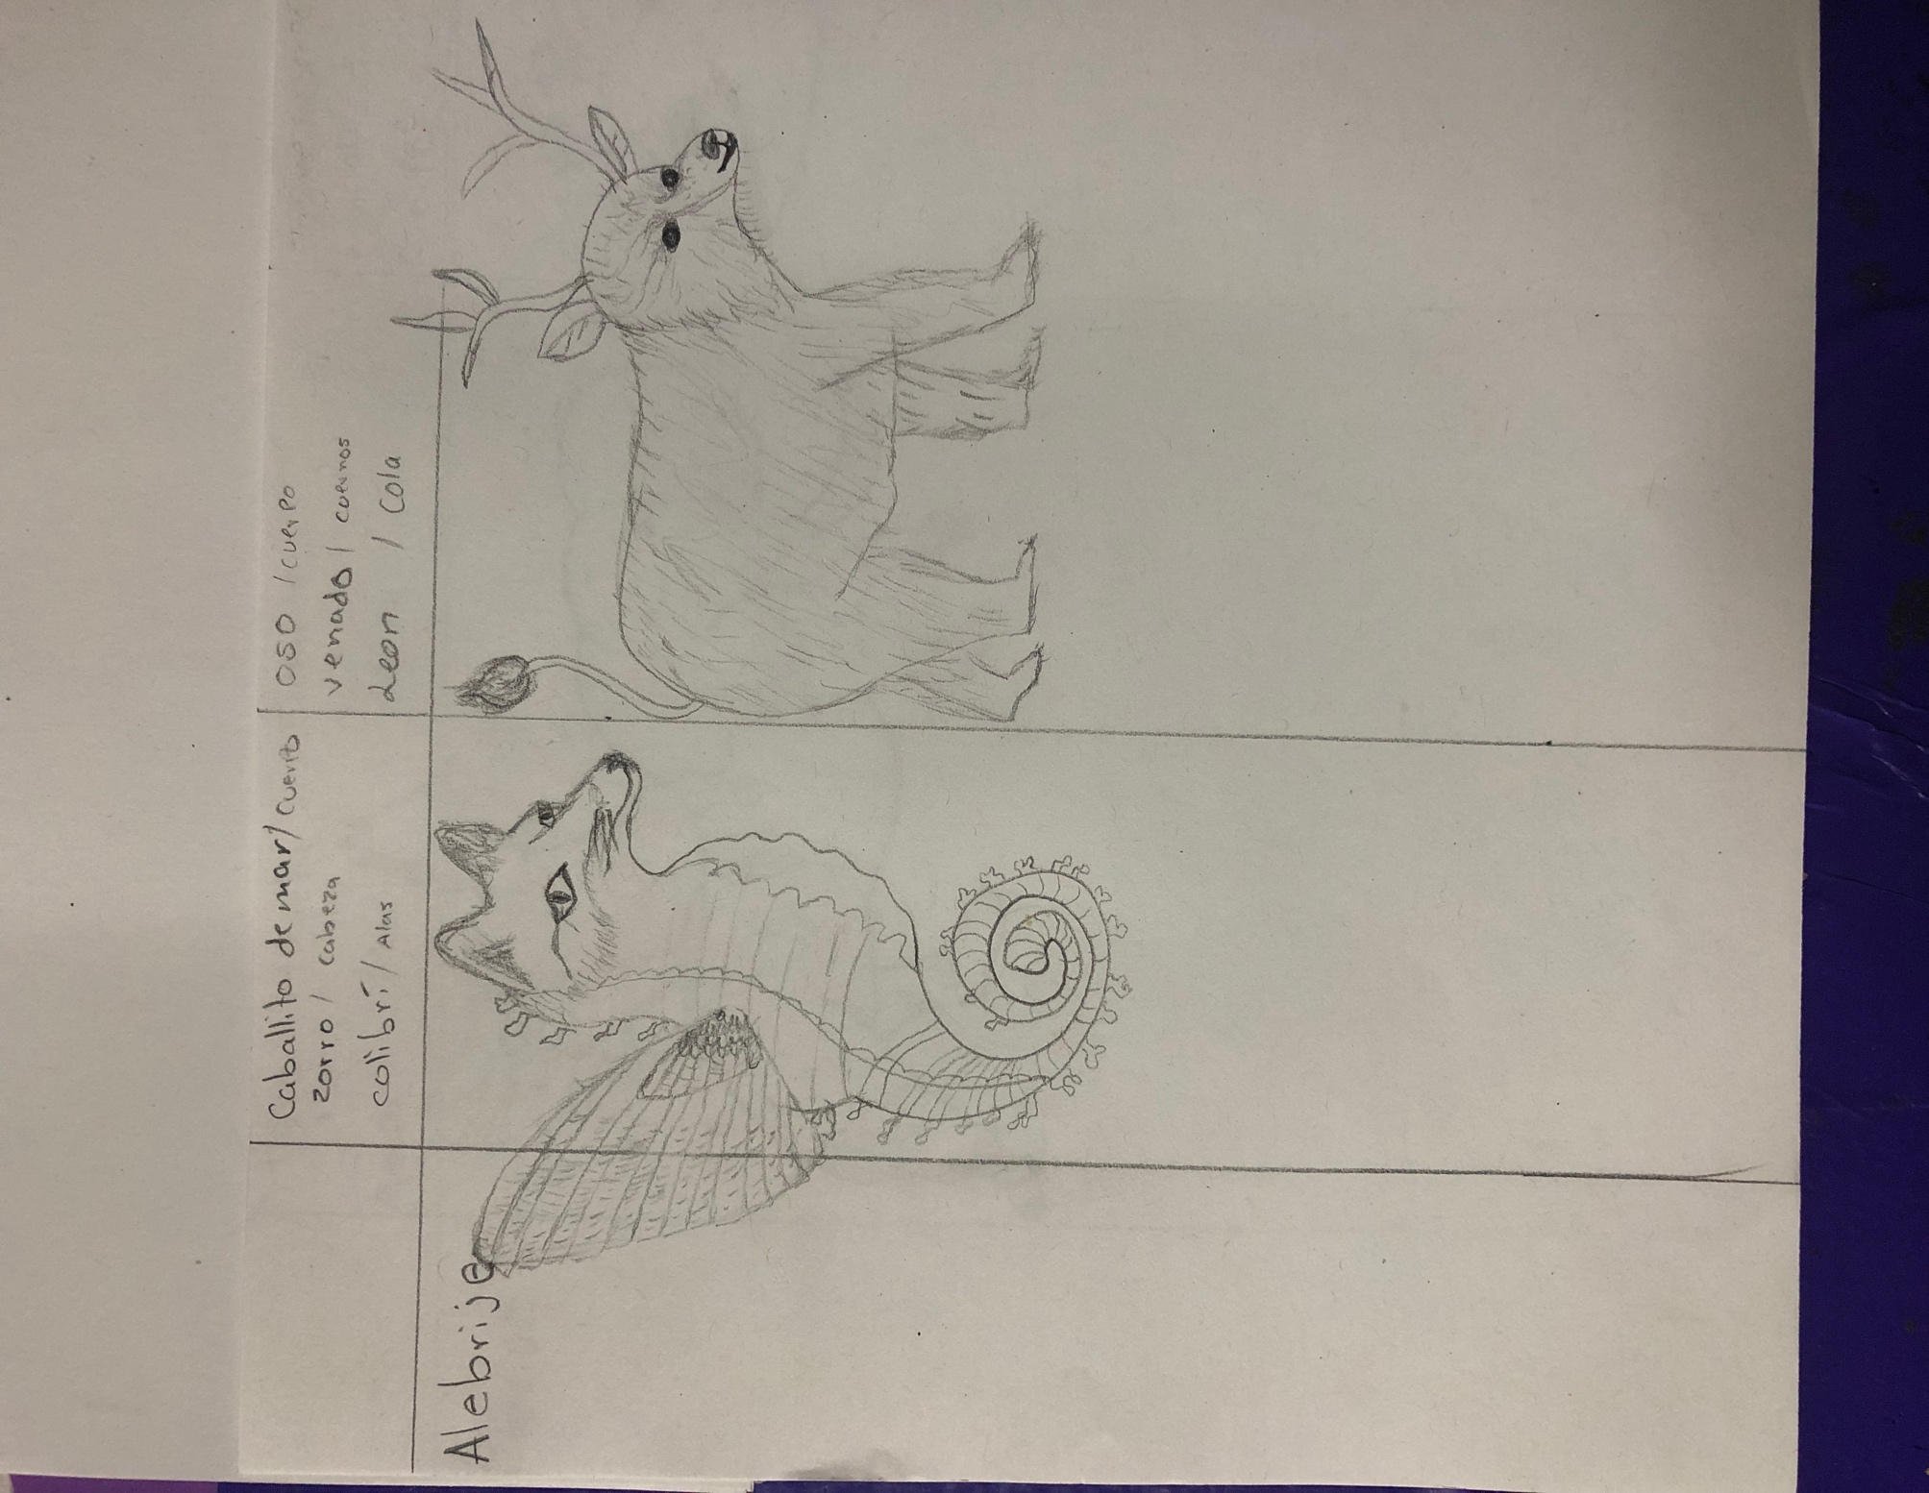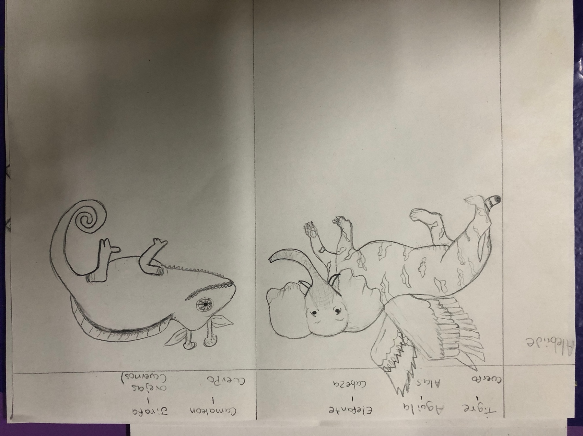

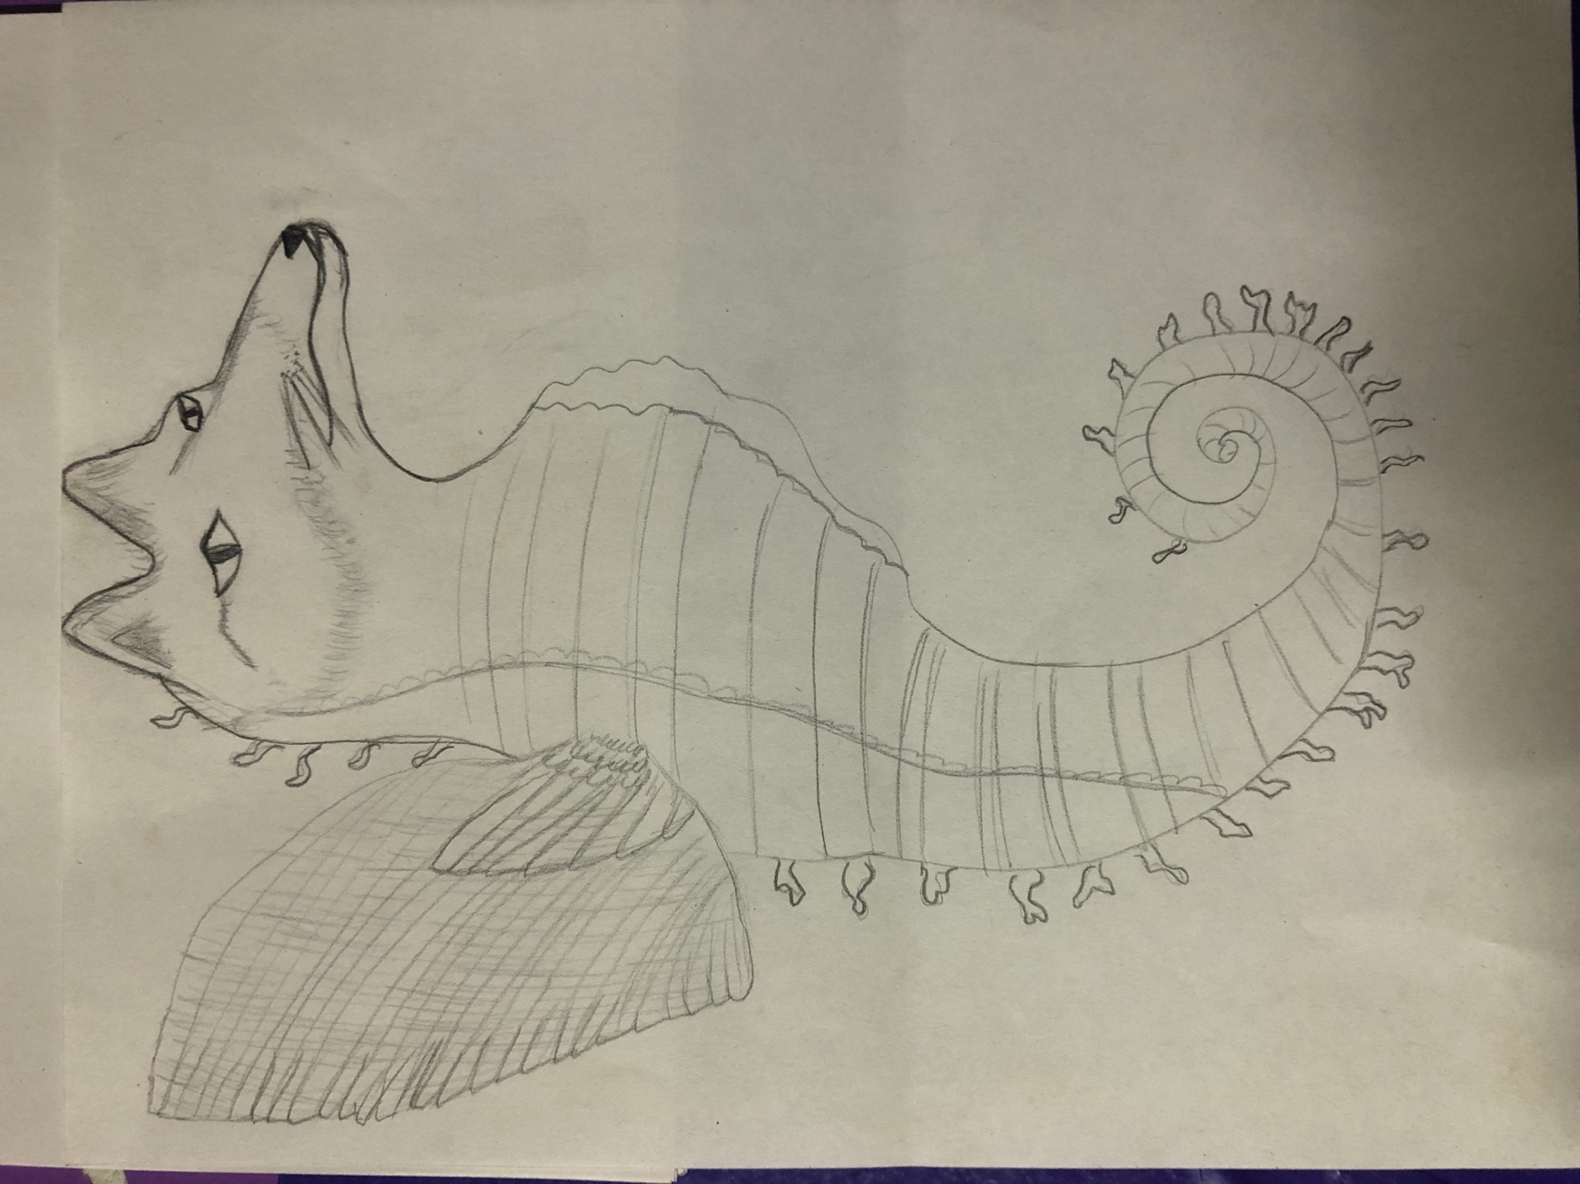





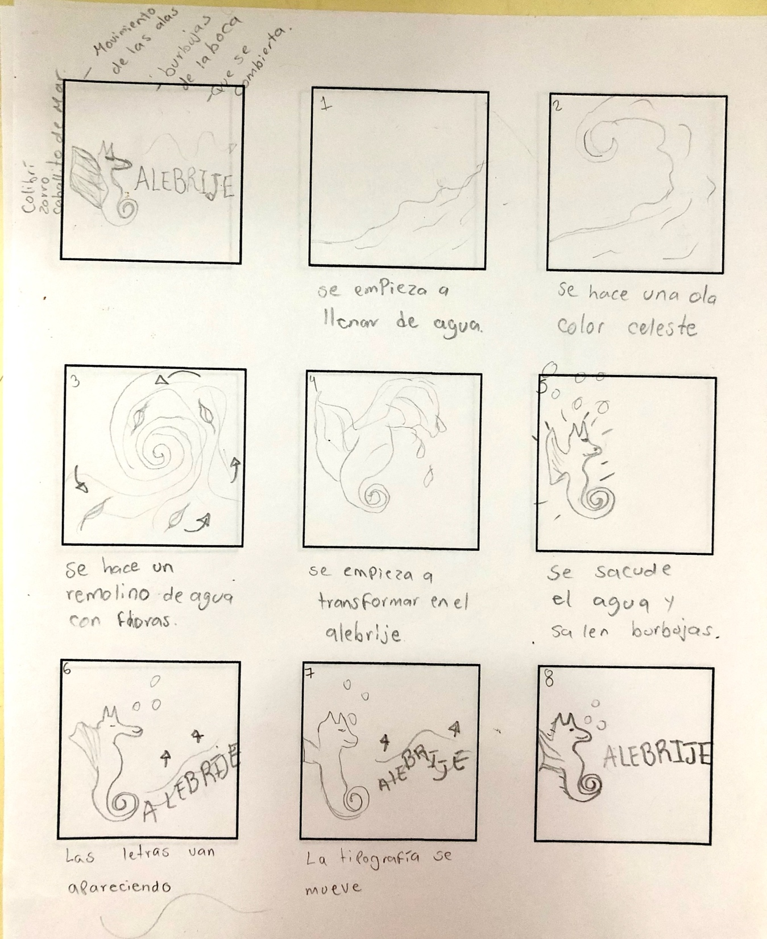STORY BOARD